… OKULU 8.SINIFLAR II. DÖNEM II. MATEMATİK YAZILISI

ADI VE SOYADI: NO: SINIFI: NOTU:
1.) X+3=10 ise X kaçtır?  - 3 B)4 C) 8 D)7  2.)  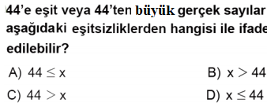  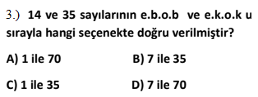  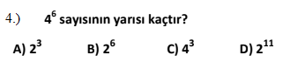  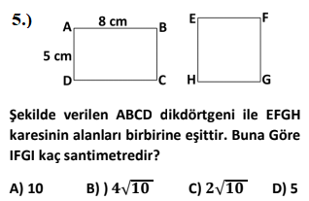  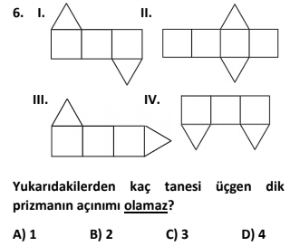 | 7.)  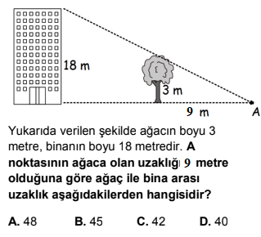  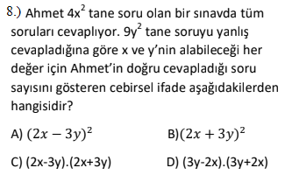  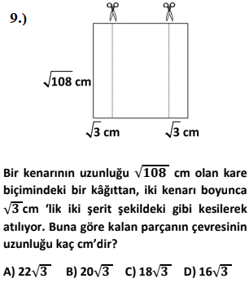  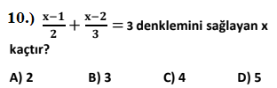
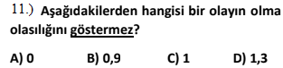  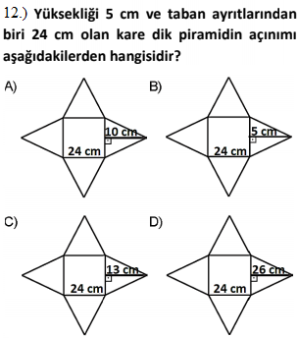  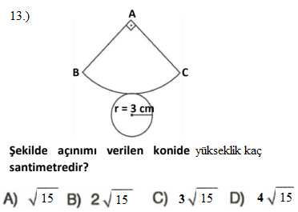  14.) Karekökleri tamsayı olan doğal sayılar karesel sayılar olarak adlandırılır. Aşağıdakilerden hangisi karasel sayı değildir?  A) 9 B) 16 C) 25 D) 29 | 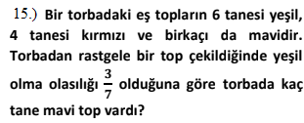  16.)10 arkadaş eşit katkı payı ile bir hediye alacaklardır. İçlerinden ikisi ayrıldığında kişi başına düşen pay 300 TL artmaktadır. Hediye kaç liradır?  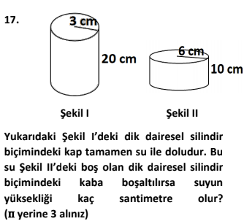  NOT: Test soruları 5, klasik sorular 10 puandır. Süre 1 ders saatidir. BAŞARILAR… Faruk K.

